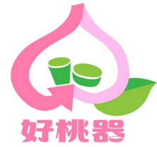

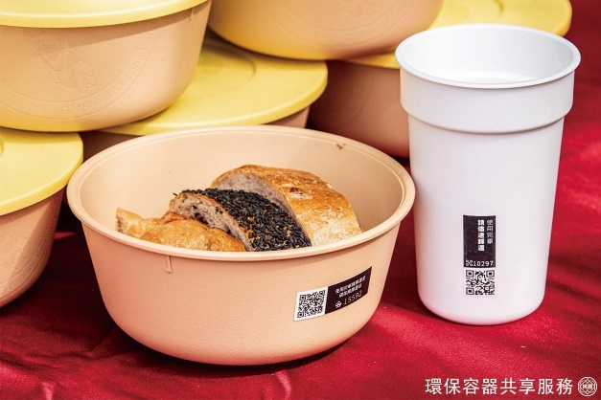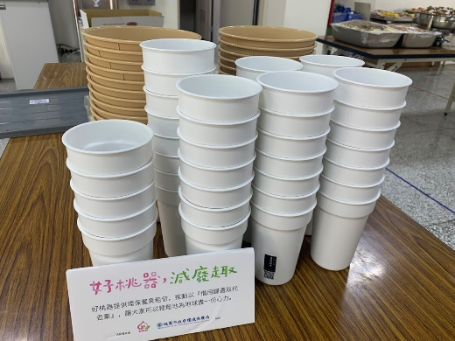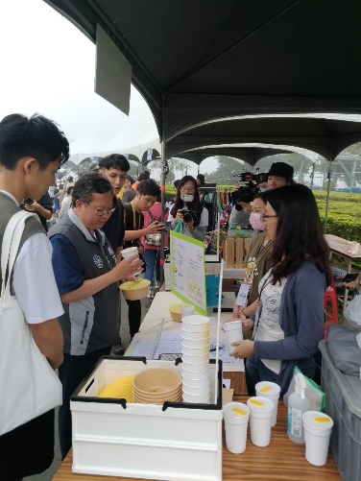

**提供品項：**

|  |  |  |
| --- | --- | --- |
| 品名 | 材質 | 類型 |
| 便當盒(含蓋)300組 | 1000ml，材質PP，可耐高溫120℃ | 可盛裝飯類、水果及麵包西點。 |
| 飲料杯(含蓋)300組 | 700ml/500ml，材質PP，可耐高溫120℃ | 可盛裝咖啡、果汁及茶水。 |

**流程：**

|  |  |  |
| --- | --- | --- |
|  | 主辦(借用)單位 | 環保局 |
| 活動或會議前 | 至少3日前洽詢環保局，告知需求日期、品項及數量。 | 準備主辦(借用)單位所需品項及數量。 |
| 活動或會議 | 至環保局領取循環容器  送予餐飲業者盛裝食物  會議或活動地點提供民眾使用 | 登記主辦(借用)單位資訊 |
| 活動或會議後 | 去除食物殘渣後送還至環保局 | 送至專業清洗廠商進行高溫消毒處理，循環使用 |

1. 活動或會議至少3日前洽詢環保局(連絡電話03-3386021分機1422呂小姐)，告知需求日期、品項及數量。
2. 活動或會議至少1日前至環保局一般廢棄物管理科(桃園市政府大樓10樓)領取循環容器。
3. 送予餐飲業者盛裝食物或活動或會議地點提供民眾使用。
4. 活動或會議結束後，去除食物殘渣後送還至環保局。
5. 環保局統一送至專業清洗廠商進行高溫消毒處理，循環使用。